GESCHICHTE · KLASSE 11 · SICHERUNG Name: ____________________  Solons Verfassung aus dem Gedächtnis  Buch und Heft bleiben zu! Das Schaubild ist anders angeordnet als im Buch.  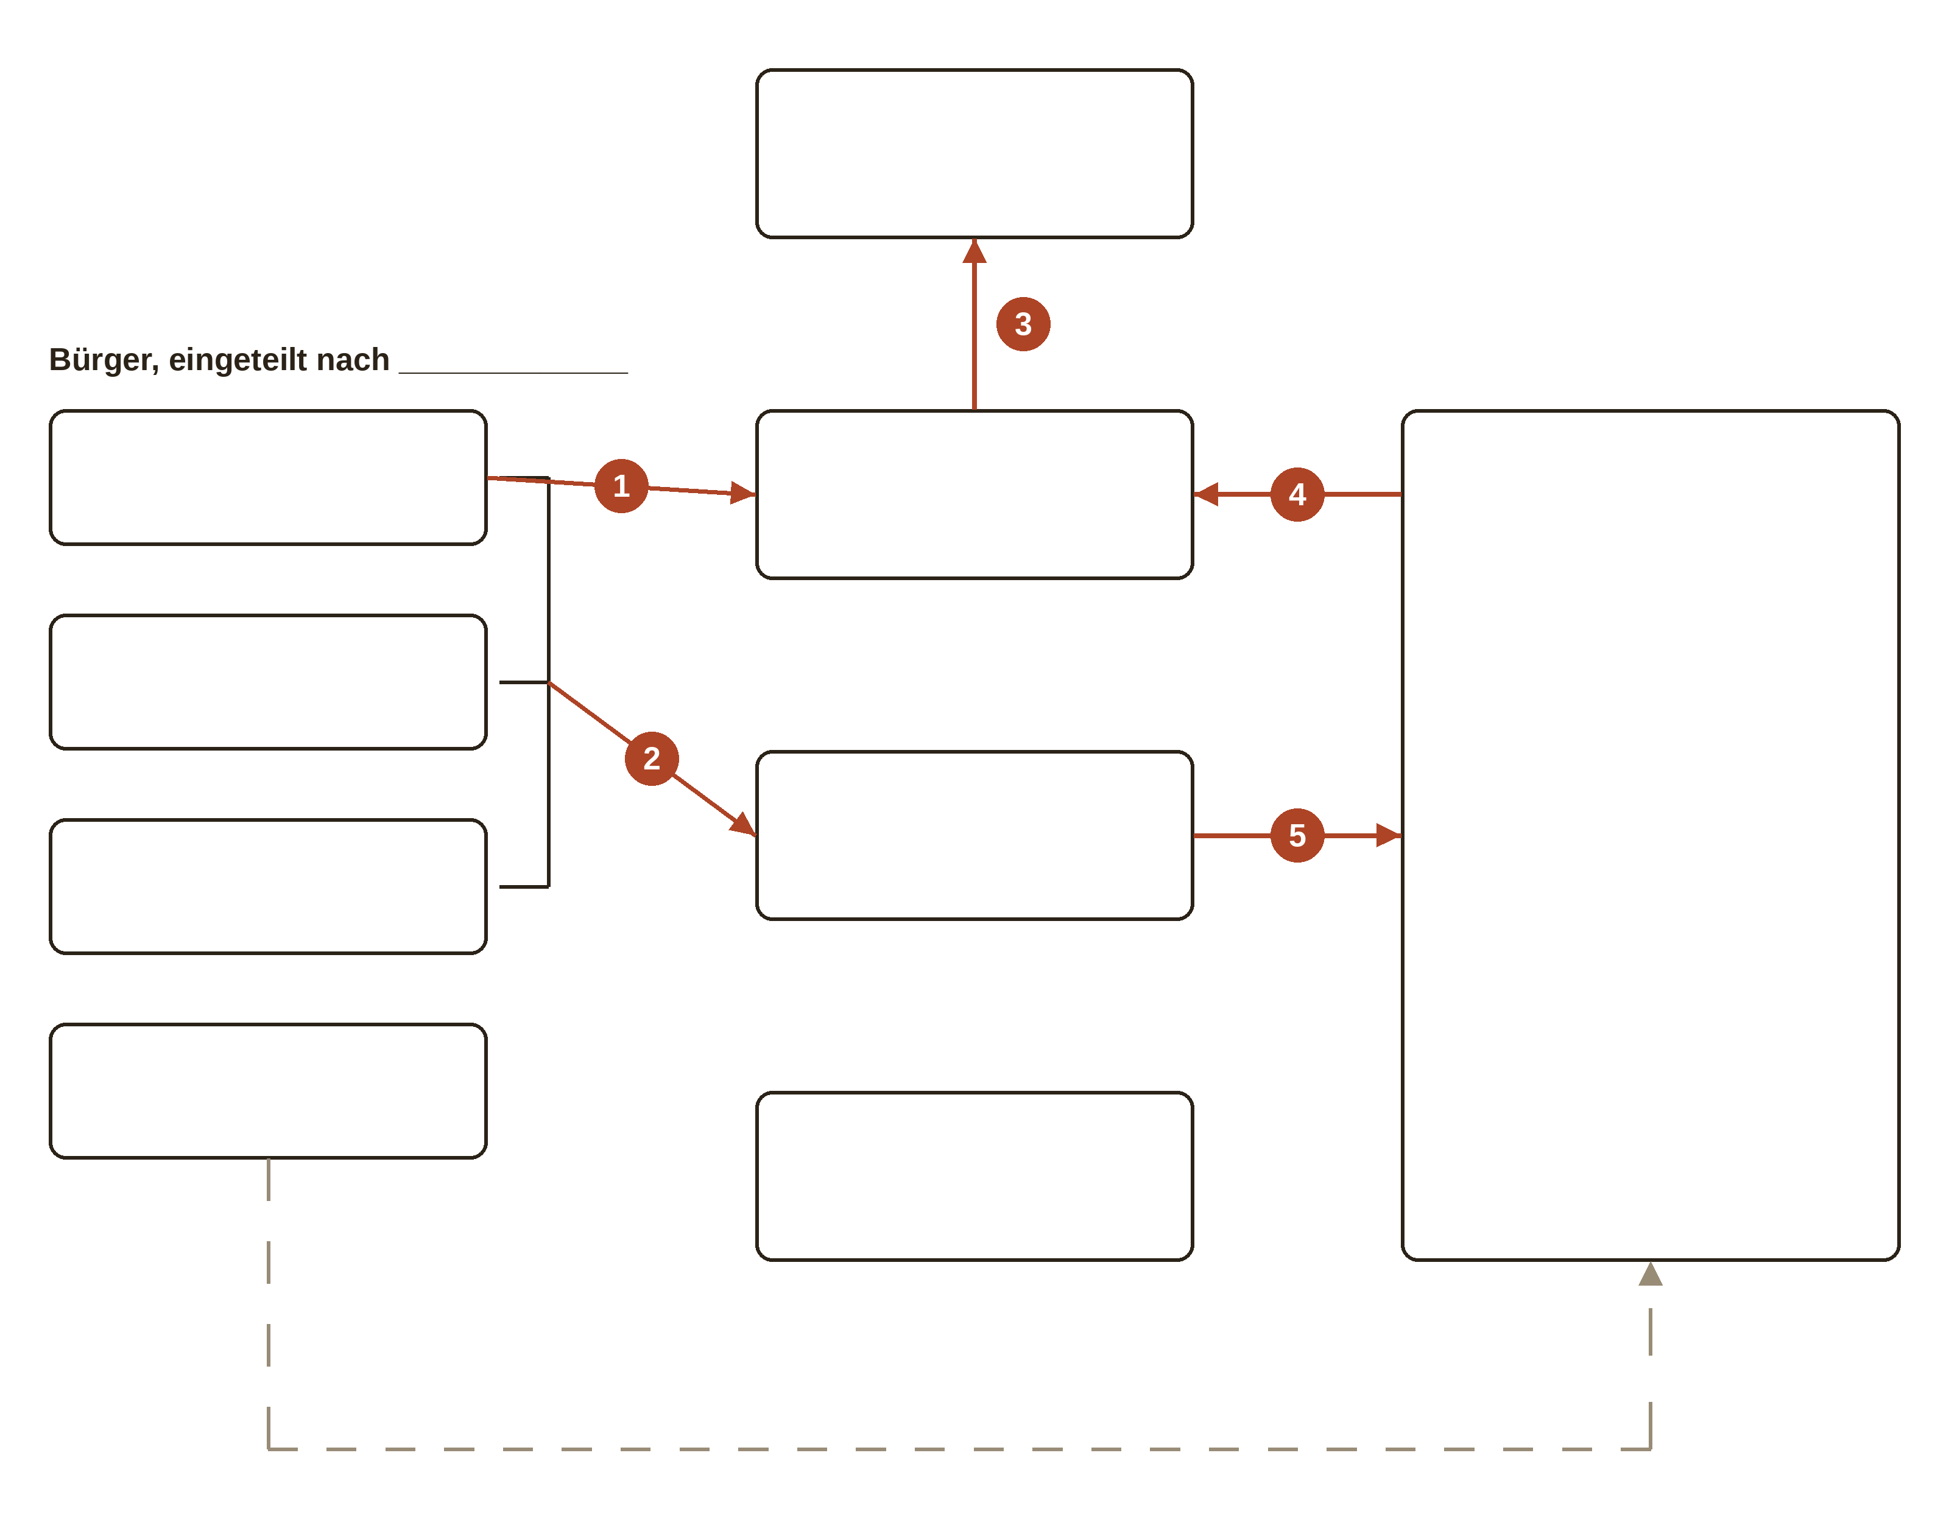  1. Trage die Begriffe in die Kästen ein und ergänze die Überschrift links.  2. Schreibe auf, was die Pfeile 1–5 bedeuten (z. B. „wählt“, „kann gewählt werden“).  3. Lykon ist Thete: Kreise grün ein, was er darf. Streiche rot durch, was er nicht darf. | GESCHICHTE · KLASSE 11 · SICHERUNG Name: ____________________  Solons Verfassung aus dem Gedächtnis  Buch und Heft bleiben zu! Das Schaubild ist anders angeordnet als im Buch.  1. Trage die Begriffe in die Kästen ein und ergänze die Überschrift links.  2. Schreibe auf, was die Pfeile 1–5 bedeuten (z. B. „wählt“, „kann gewählt werden“).  3. Lykon ist Thete: Kreise grün ein, was er darf. Streiche rot durch, was er nicht darf.
  Begriffe: Volksversammlung · Rat der 400 · Archonten · Areopag · Geschworenengericht · Fünfhundertscheffler · Ritter · Hopliten · Theten
  Pfeil 1: | Pfeil 2:
  Pfeil 3: | Pfeil 4:
  Pfeil 5:
  Begriffe: Volksversammlung · Rat der 400 · Archonten · Areopag · Geschworenengericht · Fünfhundertscheffler · Ritter · Hopliten · Theten
  Pfeil 1: | Pfeil 2:
  Pfeil 3: | Pfeil 4:
  Pfeil 5:

